 | 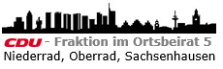

20. Juni 2024

Antrag
Bedarfsampel auf B44 stadteinwärts auf Höhe von „Am Oberforsthaus“

Der Ortsbeirat 5 bittet den Magistrat, auf der B44 stadteinwärts auf Höhe von „Am Oberforsthaus“ eine Bedarfsampel zu installieren. Diese soll Fußgänger:innen den Weg über die viel befahrene Straße gefahrlos ermöglichen.

Begründung:
Die Wegeführung um das Areal Oberforsthaus ist nicht optimal. Der direkte Weg vom Schützenverein FSK Oberforsthaus e.V. über den Weg „Am Oberforsthaus“ in den Wald führt über die an dieser Stelle dreispurige B44. Eine Bedarfsampel würde es Fußgänger:innen und Radfahrer:innen erleichtern, auf direktem Weg gefahrlos in den Wald zu kommen.

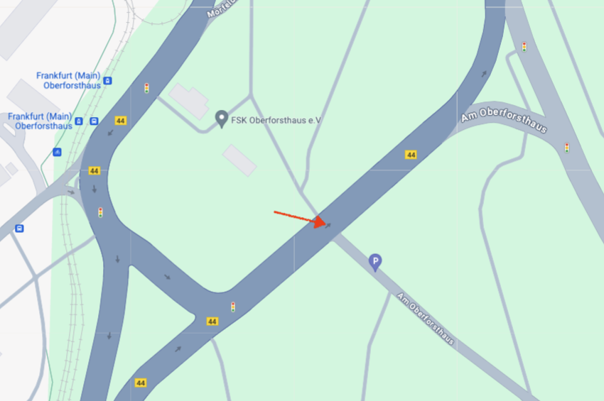
Screenshot 17.06.2024

Dr. Jan Binger Dr. Jan Binger
Martin-Benedikt Schäfer Martin-Benedikt Schäfer
(Antragsteller) (Fraktionsvorsitzende)

